《数据结构》
实验报告

专 业 软件工程
年 级 2018级
姓 名 谢梓聪
学 号 201824100445
实 验 室 中2414
使用日期 2019年10月10日

郑州大学信息工程学院

实验一 顺序表基本操作的实现

一、实验目的及要求：
熟悉将算法转换为程序代码的过程，了解顺序表的逻辑结构特征，熟练掌握顺序表存储结构的C语言描述方法。熟练掌握顺序表的基本操作：查找、插入、删除、合并等，掌握顺序表的随机存储特性。
二、实验方法：
1．使用windows平台。
2．使用DEV-C或Visual C软件。
三、实验内容：
（1） 在非递减有序的顺序表中插入一个元素x，保持顺序表有序性。
（2） 顺序表元素的逆置
（3） 两个（有序或无序）顺序表的合并
对顺序表插入的算法，要求用任意一种方法实现：其一：自己编写实现函数；其二：调用顺序表基本操作ListInsert(SqList &L,int I,ElemType x)。对所编写的算法进行时间复杂度分析。

四、实验结果：
/* SqList.c-- 顺序表的基本操作 */
#include<stdio.h>
#include<stdlib.h>
#define TRUE 1
#define FALSE 0
#define OK 1
#define ERROR 0
#define INFEASIBLE -1
#define OVERFLOW -2
#define LIST_INIT_SIZE 100
#define LISTINCREMENT 10
typedef int Status;
typedef int Bool;
typedef int ElemType;
typedef struct{
ElemType *elem; //顺序表的起始地址
int length;
int listSize;
}SqList;
Bool compare(ElemType elem1,ElemType elem2);
Status InitList(SqList * L);
int FindElem(SqList * L,ElemType elem);
Status ListInsert(SqList * L,ElemType add);
Status ListDelete(SqList * L,int num,ElemType *delPt) ;
Status ListInverse(SqList * L);
Status ListMerge(SqList *L1,SqList *L2);
Status ListCreate(SqList * L);
Status GetList(SqList * L);
void SetElem(ElemType *elem);
int main(void)
{
SqList L1,L2;
ElemType del,find;
int num;
InitList(&L1);InitList(&L2);
ListCreate(&L1);getchar();ListCreate(&L2);
ListInverse(&L1);printf("反序后顺序表为：\n");GetList(&L1);
ListInverse(&L1); //逆序为有序非递减
ListMerge(&L1,&L2); printf("合并后顺序表为：\n");GetList(&L1);
getchar(); //读取缓冲区内停滞的q字符
printf("请输入要删除的元素序号：");scanf("%d",&num);ListDelete(&L1,num,&del); GetList(&L1);
printf("删除元素为：%d\n",del);
printf("请输入要查找的元素值：");
SetElem(&find);
if(FindElem(&L1,find))
printf("该元素位置：%d\n",FindElem(&L1,find)); //查找元素
else printf("未找到！！\n");
return 0;
}
void SetElem(ElemType *elem)
{
scanf("%d",elem);
}
Status GetList(SqList * L)
{
int i;
if(L->length==0) return ERROR;
for(i=0;i<L->length;i++)
{
printf("%d\t",L->elem[i]);
}
printf("\n");
return OK;
}
Status ListCreate(SqList * L) //根据插入函数循环生成一个有序顺序表
{
ElemType elem;
printf("创建顺序表中,q离开输入：\n");
while(scanf("%d",&elem))
{
ListInsert(L,elem);
}
return OK;
}
Bool compare(ElemType elem1,ElemType elem2)
{
return elem1>elem2;
}
Status InitList(SqList * L) //初始化顺序表，为顺序表分配内存空间及生成基地址
{
L->elem=(ElemType*)malloc(LIST_INIT_SIZE*sizeof(ElemType));
if(!L->elem)
return ERROR;
L->length=0;
L->listSize=LIST_INIT_SIZE;
return OK;
}
int FindElem(SqList * L,ElemType elem)
{
int i;
for(i=0;i<L->length;i++)
{
if(L->elem[i]==elem)
return i+1;
}
return -1;
}
Status ListInsert(SqList * L,ElemType add)
{
ElemType *newBase;
int i,num;
if(L->length>L->listSize)
{
newBase=(ElemType*)realloc(L->elem,(L->listSize+LISTINCREMENT)*sizeof(ElemType));
if(!newBase) return OVERFLOW;
L->elem=newBase;
L->listSize+=LISTINCREMENT;
}
if(L->length==0) //空链表时
{
L->elem[0]=add;
L->length++;
return OK;
}
else
{
if(!compare(L->elem[L->length-1],add))
{
L->elem[L->length]=add;
L->length++;
return OK;
}
else
for(i=0;i<L->length;i++)
{
if(compare(L->elem[i],add))
{
num=i;
break;
}
}
for(i=L->length-1;i>=num;i--)
{
L->elem[i+1]=L->elem[i];
}
L->elem[num]=add;
L->length++;
}
return OK;
}
Status ListDelete(SqList * L,int num,ElemType *delPt)
{
int i;
if(L->length==0||num<1||num>L->length)
return ERROR;
*delPt=L->elem[num-1];
for(i=num-1;i<L->length;i++)
{
L->elem[i]=L->elem[i+1];
}
L->length--;
return OK;
}
Status ListInverse(SqList * L)
{
int i;
ElemType temp;
if(L->length==0)
return ERROR;
for(i=0;i<L->length/2;i++)
{
temp=L->elem[L->length-i-1];
L->elem[L->length-1-i]=L->elem[i];
L->elem[i]=temp;
}
return OK;
}
Status ListMerge(SqList *L1,SqList *L2) //两个非递减顺序表的有序合并
{
int i;
if(L1->length==0&&L2->length==0) return ERROR;
for(i=0;i<L2->length;i++)
{
ListInsert(L1,L2->elem[i]);
}
return OK;
}
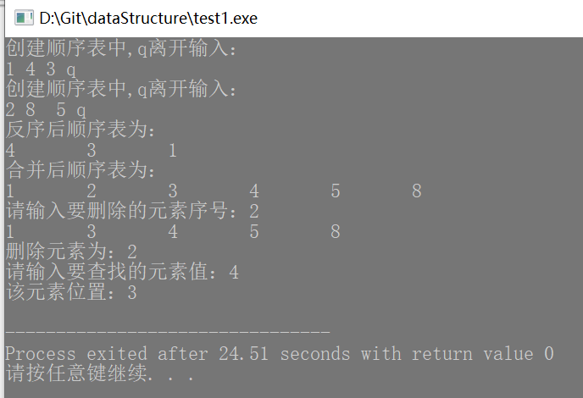

五、实验体会：
顺序表作为物理结构为顺序结构的线性表，存储空间分配固定，故有可能溢出，因此要在插入部分判断是否溢出来重新分配更大的内存空间，导致顺序表在处理大量数据时存储方面很不方便，还有由于顺序表随机存取的特性，使得顺序表查找很方便，时间复杂度为O(1)，同时由于顺序表为固定连续的内存空间因此插入和删除会导致其他元素大量移动，时间复杂度为O(N)，顺序表逆置时间复杂度为O(N)，两个有序顺序表的合并时间复杂度为O(M)。

